**数据库实验报告**

|  |  |  |  |
| --- | --- | --- | --- |
| 年级 | 13级 | 专业（方向） | 移动信息工程 |
| 学号 | 13354485 | 姓名 | 朱琳 |
| 电话 | 13726231932 | Email | [280273861@qq.com](mailto:280273861@qq.com) |

**一. 实验题目**

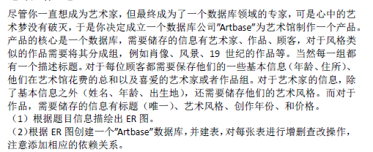

**二.ER图**

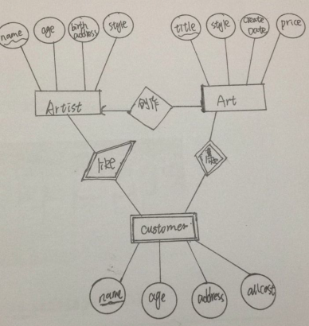

**三 思路**

在这里我将艺术家和作品作为两个实体集，两者之间存在一个关系集合made，即艺术家创作了艺术品。艺术家的属性是姓名，年龄，出生地，作品风格，其中姓名作为主键。作品的属性为标题，风格，创作日期，价格，其中标题为主键。而顾客作为一个弱实体，其依附于作品和艺术家，可以理解为没有市场就没有顾客。

**四. 主要代码**

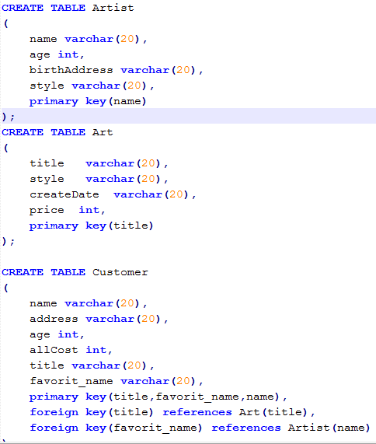

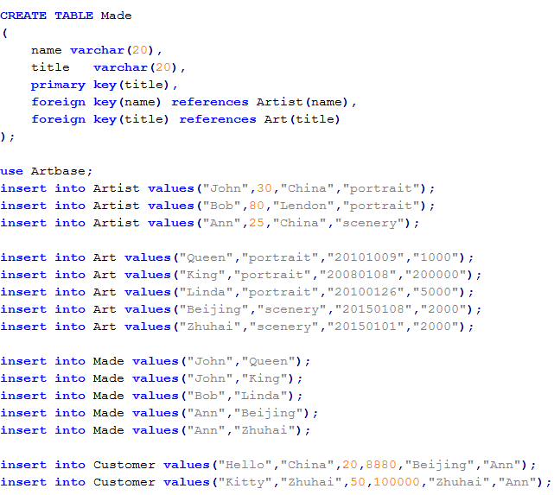

【说明】我在创建完数据库之后对每一个表格添加了一定的元素。这就是初始的数据。

**五 实验结果**

（1）我将art.sql文件导入mysql之后表格情况：

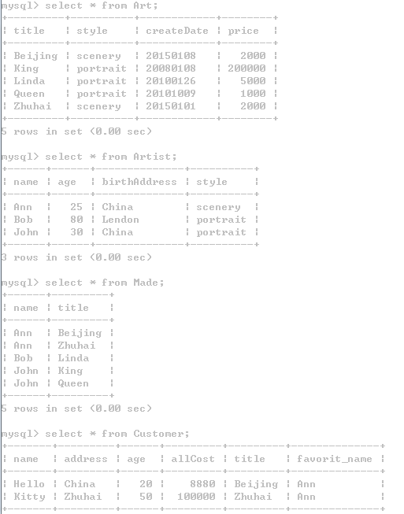

【分析】可以看到我在art.sql中所有的增加表格元素语句都表现在了数据库中。

**（2）对Artist进行增加操作**

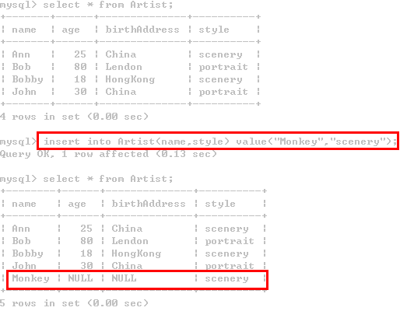

**（3）对Art和made表格进行添加。**注意只有先添加Art和Artist之后才能添加made将两者联系起来

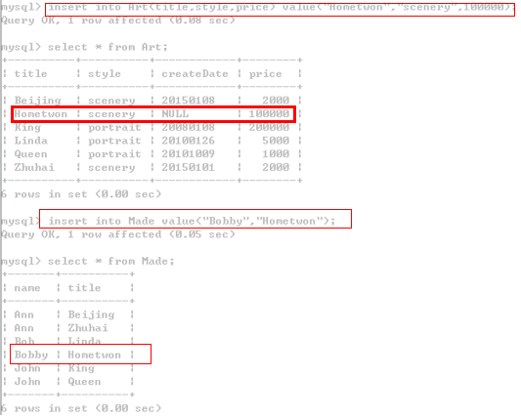

**（4）对Artist表格进行删除操作&对Artist表格中的name=Bobby选项的年龄进行更新**

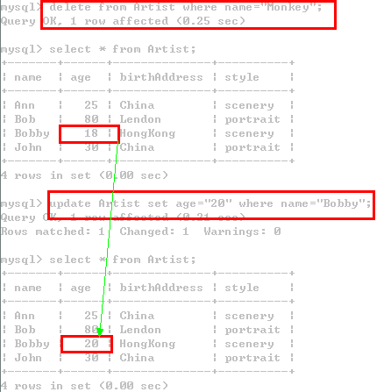

**（5）删除操作**

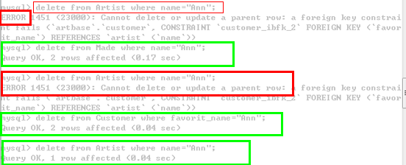

【分析】如图，红色部分是出错的地方，原因就是我没有先删去联系，再去删掉实体集，由此可证明我们必须先删掉两个实体集之间的联系，所有绿色框出的部分就是正确的指令，即先删掉made，再删掉Customer中的相关信息（因为Customer作为一个弱实体是被Art和Artist所联系的），最后再去删掉Art和Artist中的相关信息，这样的指令才是合法指令

**六 实验感想**

1.本次实验总体感觉还是比较好实现的，主要是学习了外键的使用。开始不知道什么样的才能作为外键，写完之后发现导入mysql的时候还是不能够导入。通过对TA代码的观察和查资料，发现只有在别的实体集中作为主键的东西才能作为联系表和弱实体的外键。

2.将自己写的.sql语句进行导入mysql的步骤：

①打开cmd，将当前目录cd到.sql所在的目录

②打开mysql，创建dbname。

③在命令行输入mysql -h localhost -u root -p **dbname** < **xxx.sql，**注意将黑体部分替换掉

3. 这次出乎意料在命令行出现了一些问题。有些是自己写错了，而有的时候他会告诉我update失败。后来发现是不能重复导入的，即使第一次导入失败。所以需要在mysql中将创建的database删掉再重建。

4.这是第一次写数据库的实验，我对一些指令还不是很熟悉，通过不断的练习，现在可以实现一些基本的操作，心里还是很开心。